ACO Attikadurchführung für Flachkanal DN70/100

ACO Haustechnik

Eigenschaften

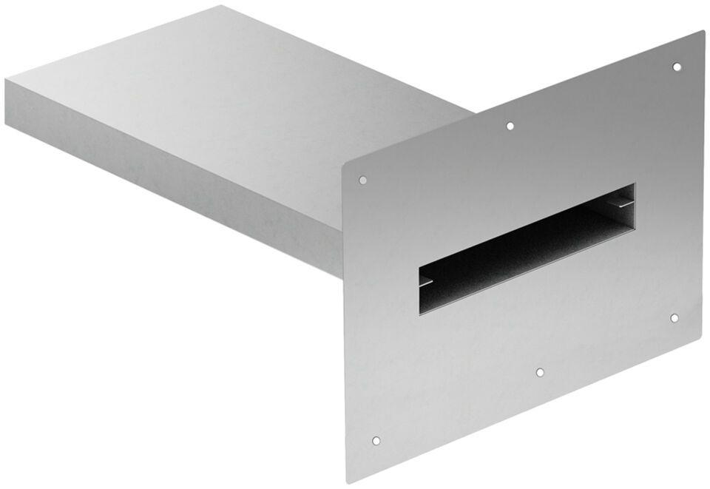

GTIN:

4002626997296

HAN:

1156.40.10